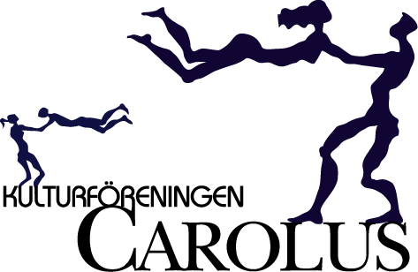

**Verksamhetsberättelse för Kulturföreningen Carolus år 2022-2023**

Under verksamhetsåret har vi haft 8 protokollförda styrelsemöten. Samtliga möten har hållits med merparten av styrelseledamöterna närvarande. En styrelsemedlem meddelade avgång i början på verksamhetsåret och posten har därefter varit vakant.

Styrelsen har bestått av ordförande Eva Öman, vice ordförande Mikael Jansson,

suppleant och kassör Anders Kumlin, ledamot och sekreterare Melissa Larsson, ledamot och medlemsansvarig Eva Rosén Engström, ledamot André Håkansson, ledamot och konstförrådsansvarig Victoria Öman, suppleant Therese Silver Sörensen.

Årsmötet utfördes i Fredrikskyrkan, Karlskrona 1 juni 2022. På mötet deltog 112 medlemmar som därvid kvalificerade sig för att erhålla ett närvaropris i form av en hängande glasängel. Priset delades ut i slutet av årsmötet. I samband med mötet skedde den årliga konstlotteridragningen. Styrelsen lottade ut drygt 50 konstföremål i olika tekniker och evenemanget var mycket uppskattat av deltagarna. Mötet gästades av kören Joyvoice som sjöng och förstaprisets konstnär Richard Vakil föredrog samt visade en powerpointpresentation av sin konst.

Styrelsen har under verksamhetsåret arbetat med olika uppslag till evenemang. Ett kontinuerligt arbete att uppmärksamma konsten och olika evenemang inom länet har löpande presenterats på Carolus hemsida och i sociala medier. Det har skapats ett mervärde för medlemmarna genom olika erbjudanden som har framförhandlats med olika butiker i Karlskronaområdet. Carolus medlemmar har erbjudits rabatterade erbjudanden, till exempel hos Blomlöfs och verkmästaren i magen under december 2022/januari 2023. Andra erbjudanden som sändes ut till medlemmarna var rabatterade priser hos Alvas hus, CyberZone samt Nättraby blombinderi. På så vis har det funnits en bredd på erbjudandena för medlemmarna att tillgå. Carolus har även genom ett sökt bidrag erbjudit en Workshop hos lokala glaskonstnären Malin Mena. Tio platser fanns och anmälan skedde genom först till kvarn. Intresset var stort och blev mycket uppskattat av de som närvarade.

Styrelsen har under verksamhetsåret aktivt och kontinuerligt arbetat med att marknadsföra Carolus på sociala medier samt att uppdatera föreningens hemsida. Det har funnits ett stort dialogutbyte hos styrelsen genom en messengergrupp. Styrelsen har uppmärksammat att rådande inflation har påverkat prissättningen på konst och har arbetat för att kunna köpa in en bred mångfald av konst efter den budget som föreningen har haft att disponera. Styrelsen har stöttat lokala konstnärer genom att bland annat besöka vernissager, deras konstateljéer samt bjudit in dem till styrelsemöten.

Eva Öman, Ordförande

Mikael Jansson Anders Kumlin

Eva Rosén Engström Therese Silver Sörensen

Melissa Larsson Victoria Öman

André Håkansson

(Har avsagt sig uppdraget)